Как дроны и нейросети ищут пропавших людей? И насколько они реально эффективны?

Искать людей добровольцам ПСО "Лиза Алерт" помогают дроны, алгоритмы и популярные приложения. Как это работает? И какие проблемы не могут решить никакие технологии?
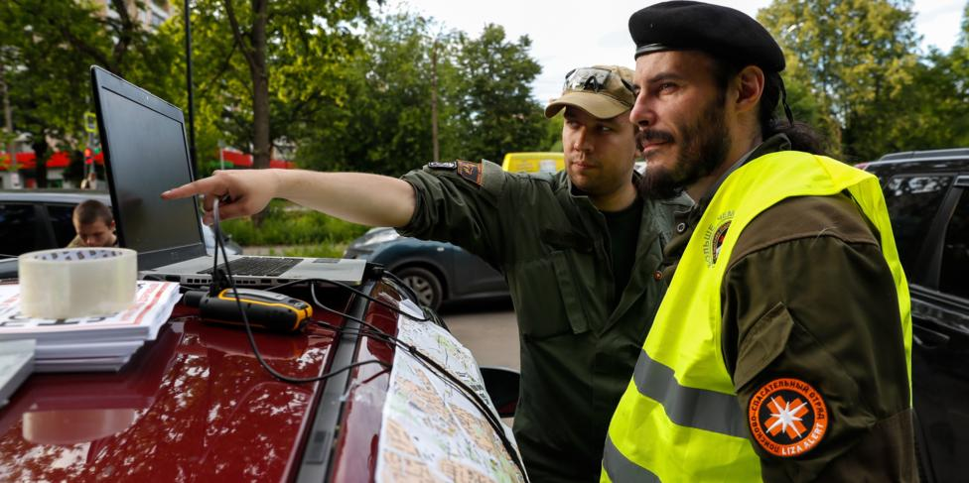
Добровольцы ПСО "Лиза Алерт" во время поисково-спасательных работ в Подольске
© Артем Геодакян/ТАСС
Сейчас нет ничего лучше в поисках пропавшего человека, чем пеший волонтер в дневное время. И обычно все заканчивается, когда кто-то звонит в отряд и говорит: "Я видел человека с ориентировки на столбе". Технологии не панацея, но они могут ускорить дело. Рассказываем, как работает алгоритм, который ищет "потеряшек" по снимкам с дронов, чем волонтеров удивили водители "Яндекс.Такси" и почему найти заблудившегося в лесу бывает проще, чем попавшего в больницу.

Дроны снимают лес. Алгоритмы смотрят фотографии
С 2018 года поисково-спасательный отряд (ПСО) "Лиза Алерт" использует дроны для поисков людей, потерявшихся в труднодоступных местах — в лесу, на болотах. В грибной сезон волонтеры находят в таких местах "потеряшек" с помощью беспилотников каждую неделю.
Как это происходит? Оператор запускает дрон над лесом, где ищут, скажем, дедушку, который пошел за грибами и не вернулся домой к ночи. Зона поиска может занимать несколько десятков километров — человек, пытаясь выйти из чащи, может уйти далеко в любом направлении. Поэтому дрон прочесывает сверху весь лес и делает тысячи снимков местности. Эти снимки берут волонтеры. Они должны просмотреть все и попробовать найти на них дедушку или его предметы одежды. Цель — отправить пеших добровольцев искать в конкретное место.
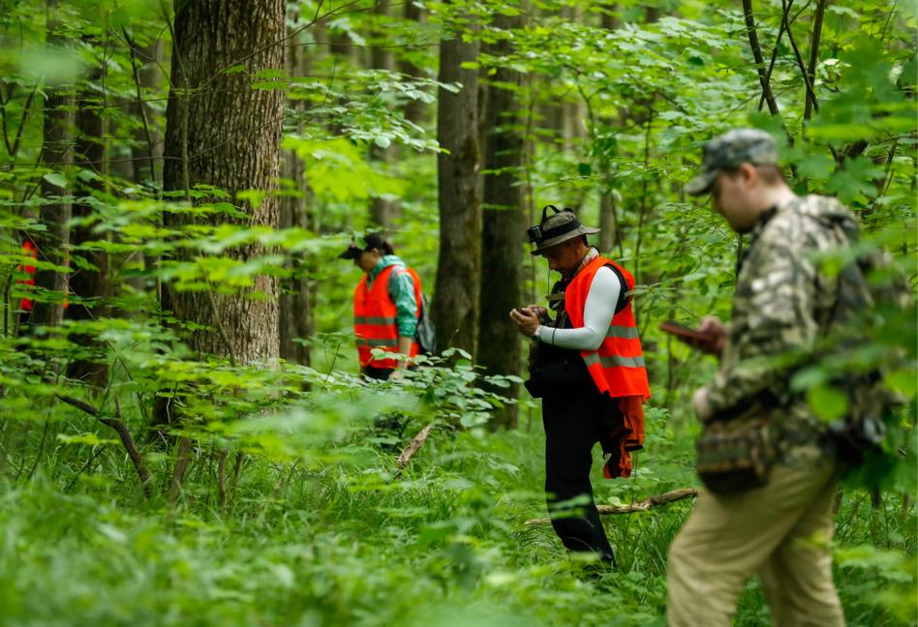
© Артем Геодакян/ТАСС
Проблема в том, что на просмотр 2,5 тыс. фотографий тратится 5–7 часов. Это при условии, что работу выполняют 30 добровольцев. И у обычного человека замыливается глаз через пару часов отбора, он может не заметить важного. Нужно было придумать, как автоматизировать работу, чтобы искать быстрее. На прошлой неделе "Лиза Алерт" и "Билайн" представили решение "Beeline AI — Пoиск людей". Программа просматривает все фотографии с дронов, отсеивает пустые — те, где людей не видно, оставляет те, где замечен человек или артефакты, и отдает их волонтерам на отсмотр.

Читайте также
Эксплейнер
Какие документы нужны владельцу дрона? Где их получить? Что важно знать перед покупкой
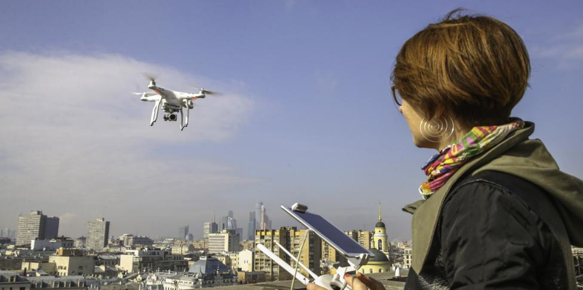

"Было трудно собрать дата-сет — набор данных, на котором можно обучить алгоритм находить "потеряшек", — рассказывает Григорий Сергеев, председатель поисково-спасательного отряда "Лиза Алерт". — Чтобы алгоритм умел замечать на снимке человека, допустим, лежащего под кустом, нужно показать ему тысячи таких снимков. На них должна быть разная природная среда, разные условия, солнце, дождь, туман, сумерки. Сейчас нигде в мире нет такого дата-сета. Во всяком случае, мы не нашли его. Канадцы пробовали собрать подобную коллекцию фотографий, но не собрали. Мы отдали "Билайну" фотографии с наших поисков, где не только "потеряшки", но и разные прохожие, волонтеры. И еще мы делали постановочные снимки. Наши волонтеры в разных регионах ложились в позы, в которых мы часто находим людей, получивших переохлаждение. Дрон пролетал над ними и делал снимки. Почему в разных регионах — потому что разный цвет земли на Алтае и на юге России, а еще по-разному выглядит лес в мае, июне, июле".

Сколько человек теряется в лесу?
В прошлом году добровольцы приняли 13 996 заявок на поиск людей в России. В результате найдены живыми 10 983 человека. Погибли — 1493. Не найдены — 1187 человек. Большинство пропадает в городах, а в лесах за год заблудились 1,5 тыс. человек. Из них нашли живыми 1,3 тыс., погибшими — 124, еще 95 человек не найдены.
У "Билайна" были собственные фотографии, подходящие для дата-сета. В итоге алгоритму "скормили" миллионы снимков. В результате он должен заметить человека, даже если его видно не полностью, а, например, только рука торчит из-под куста. И заметит артефакты — то, что выбивается из природного фона, — сапог на тропинке, сумку, костер.
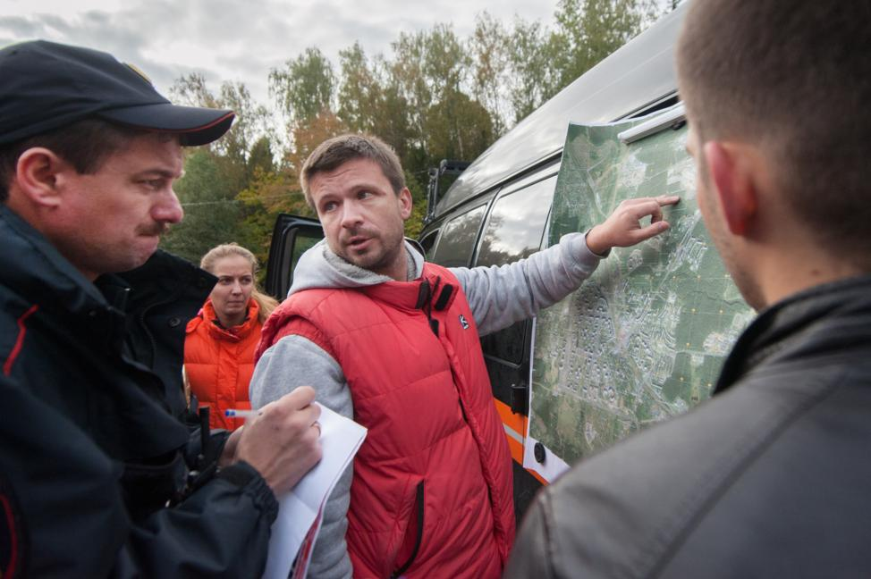
Председатель поисково-спасательного отряда "Лиза Алерт" Григорий Сергеев
© Пресс-служба "Лиза Алерт"
"В течение двух месяцев мы тестировали алгоритм — он работает с точностью 98%. Сегодня мы начнем применять его в реальных поисках, — говорит Григорий Сергеев. — Это не означает, что мы полностью полагаемся только на его решение. Те фотографии, которые он отсеет, мы будем просматривать вручную, но во вторую очередь. Я верю в то, что это решение поможет нам спасать больше людей, оно сокращает время поиска. Мы живем в холодной стране. Семь месяцев из двенадцати людям, которые потерялись в природной среде, там очень некомфортно. Часто их жизнь — это вопрос не часов, а минут. Значит, у нас нет часов, а есть минуты, важно их не терять".
Сегодня программа умеет делать базовую работу, но она может обучаться и развиваться. Один из вариантов будущего — умение делать прогнозы. Это когда система будет не только помечать фотографию, как "здесь есть человек", а определять — это бабушка, она сидит, к ней надо идти по такому-то маршруту.

Почему тепловизор не "зашел"
Не все технологии могут использоваться для поисков. "У нас была фантазия, что тепловизор — это классная вещь, и сейчас всем хочется в это верить, но вот рядом с вами клумба с травой, — кивает Сергеев на грядку в аптекарском огороде, где мы беседуем. — Она не прозрачна для тепловизора. Кроны деревьев — тоже не прозрачны. Человек находится в лесу в одежде. Эта одежда зимой имеет температуру среды. Есть неплохая китайская модель, которую можно прикрутить к дрону и применять ночью на открытых пространствах. Но ее цена — около 500 тыс. рублей, и прикручивать ее нужно к коптеру, который стоит столько же, а не как наши "Мавики". Учитывая это — нет".
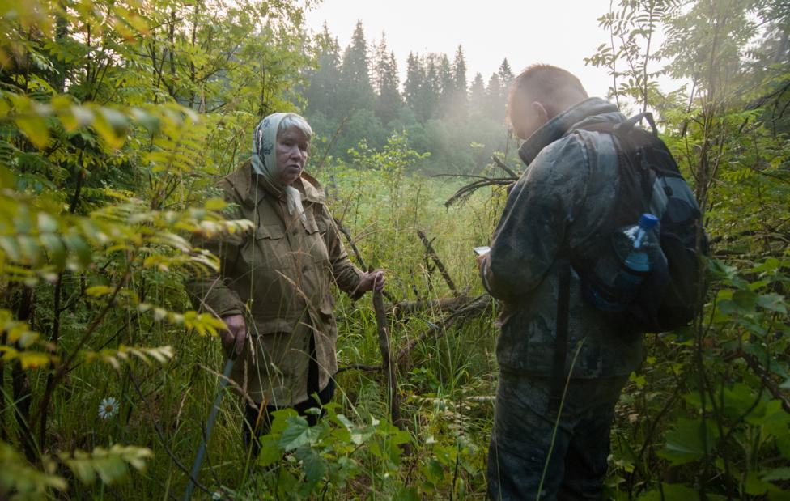
© Пресс-служба "Лиза Алерт"

Как помогают в поисках водители "Яндекса"...
Когда "Лиза Алерт" ищет человека в городе, где работает "Яндекс.Такси", водителям сервиса приходят ориентировки: фото, приметы человека, где его видели в последний раз. Таксистов стали оповещать меньше года назад, и несколько поисков закончились с их помощью.

"Есть еще явление — мы на него не рассчитывали, это было приятной неожиданностью: в штаб поиска приезжают водители на желтых машинах и говорят: "Вот я увидел рассылку, давайте я с вами буду искать", — рассказывает Сергеев. Несколько дней назад подключился еще один сервис — теперь ориентировки будут получать и курьеры "Яндекс.Еды".

...и кассиры "Пятерочки"
Несколько раз в неделю на помощь поисковикам приходит проект "Островок безопасности". Технологии ни при чем — продавцы "Пятерочки", "Билайна", кассиры Сбербанка работают лучше многих технических устройств. В прошлом году в сетевых точках стали появляться стикеры: "Вы потерялись? Мы поможем". Ребенок или взрослый может обратиться за помощью к работникам, они готовы и знают, что делать. И главное — их обучают понимать, как выглядит дезориентированный человек.

Что нельзя решить с помощью технологий
Что эффективнее — городские камеры или "Яндекс.Такси"? У добровольцев так вопрос не стоит. Эффективнее всего — неравнодушные люди. И основная проблема в том, что у людей иногда трудно получить помощь.
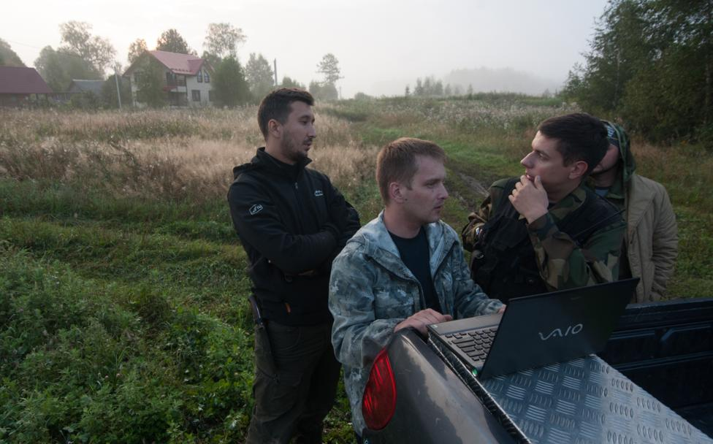
© Пресс-служба "Лиза Алерт"
"Мы отсматриваем записи с городских камер вместе с полицией — это эффективно, но не все можно отсмотреть быстро, — объясняет Григорий Сергеев. — Любые действия, связанные с привлечением внешних сил, — это не просто. Все зависит от отзывчивости человека, его возможностей, наличия времени, энергии. Еще один момент про запуск дронов. Запустить квадрокоптер просто так нельзя, нужно получить разрешение. Обычно в Подмосковье и соседних областях военные части и разные локальные организации нам помогают и закрывают воздушное пространство, когда мы ищем. Но есть места, где не ловит связь. Например, над Новой Ригой есть зона, где не пробивается GPS, мы просто не запускаем там коптер".

Читайте также
Жизнь на пределе: кто поможет, если у близкого деменция
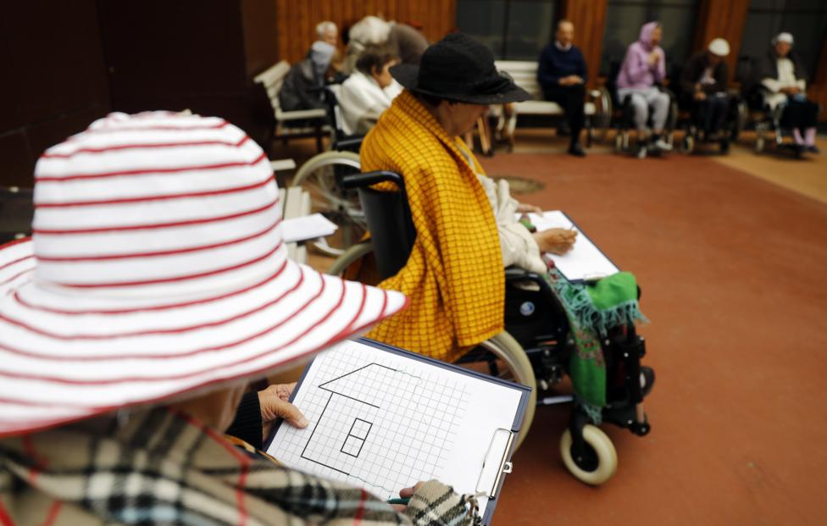

Частая проблема — получить данные о человеке у больниц. "Сейчас, пока мы с вами разговариваем, сотни людей по России, которых ищут родственники и полиция, лежат в больнице, — продолжает Сергеев. — Пропадает пожилой человек в Люберцах. Несколько суток его ищут полицейские, добровольцы, родственники. Есть больница, которая находится вплотную к месту поисков. Эта больница получает от нас 16 звонков. Четыре раза с ориентировкой туда приезжает доброволец. На четвертый раз они признаются: "Да, у нас лежит". По закону у врачей нет задачи искать родственников. У них есть задача лечить. Везде работают живые люди, которые в большинстве случаев рассказывают, но добиться ответа часто сложно. Да, в Москве есть бюро регистрации несчастных случаев, которое относится к "Склифу", но туда попадают далеко не все. Если человека отвезли в больницу в Подмосковье — о нем не будут знать в бюро. В ряде больниц в области бумажный учет. Я приезжаю туда, и мне говорят: "Ага, сейчас я посмотрю в журнале. Вот у меня тут сменщица записала, но я ее почерк не понимаю". Бывает, человек лежит не под своей фамилией — его неверно записали или он без сознания. Мы были вынуждены создать группу для прозвона — волонтеры каждый день звонят по ряду фамилий во все больницы в регионах".
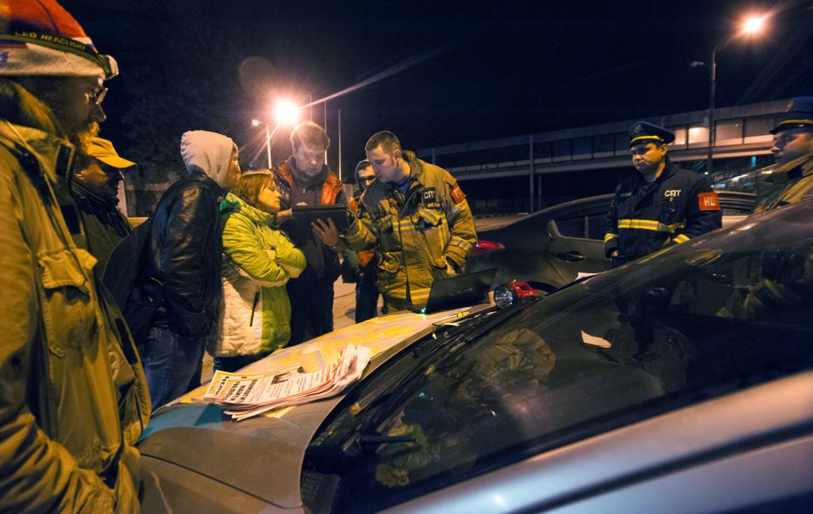
© Пресс-служба "Лиза Алерт"
По-прежнему действует принцип "вас много, а я одна", добавляет Сергеев. "Вот пропал Тамарчак Давид Яковлевич — профессор, очень много сделал для советской науки, — рассказывает он еще одну историю. — Мы отсматриваем камеры магазинов, подъездные камеры с полицией. Мы видим, что он вышел из своего дома на Тверской, спустился в подземный переход. Дальше восстановили события, когда нашли его. Строители обнаружили его под мостом на МКАД, вызвали скорую, его отвезли в больницу в Мытищах. Он лежал там две недели, когда родственники нашли пост в "Одноклассниках": "Дед так и помрет, к нему никто не придет, так и будет лежать в коридоре". К сожалению, когда они это прочитали и ломанулись в больницу — Давид Яковлевич их не дождался, он умер. Эту проблему нельзя решить с помощью технологий. Но можно решить с помощью просвещения — по мере того как о нас узнают люди, нам становится проще работать".
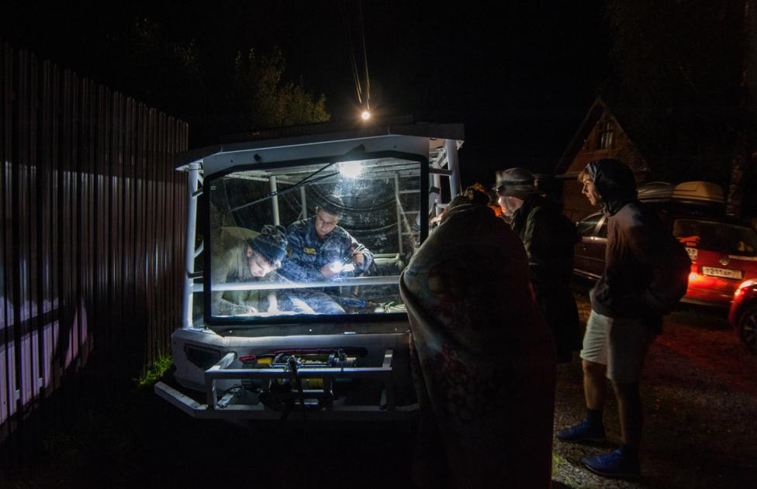
© Пресс-служба "Лиза Алерт"
Что нужно знать о ПСО "Лиза Алерт". Отряд появился в 2010 году. В сентябре в Орехово-Зуеве четырехлетняя девочка Лиза Фомкина вместе с тетей пошли гулять в лес и заблудились. Через два дня информация о пропаже распространилась в Сети. Не знакомые друг с другом люди без методик и специального оборудования приехали искать Лизу. Ее нашли через десять дней, погибшей. Врачи потом сказали, что добровольцы опоздали всего на сутки. В октябре 2010 года появился сайт и форум lizaalert.org. Отряд был назван в честь Лизы и по аналогии с американской системой оповещения о похищенных детях AMBER Alert. С тех пор волонтеры создали свои методики поиска, при поддержке "Билайна" организовали круглосуточную горячую линию 8(800)700-54-52 и подразделения в 48 регионах России. У отряда нет юрлица и расчетных счетов. Добровольцы не принимают финансовую помощь. Участвовать в поисках может любой человек старше 18 лет.
Анастасия Степанова

